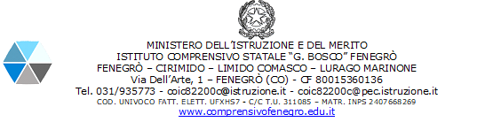

Al Dirigente Scolastico

Istituto Comprensivo di
FENEGRÒ
RINUNCIA ISCRIZIONE SCUOLA DELL’INFANZIA

Io sottoscritto/a ………………………………………………………………………………………
Genitore dell’alunno/a ………………………………………………………………………………

DICHIARA

Di rinunciare all’iscrizione presso la scuola dell’infanzia di Limido Comasco per l’anno scolastico 20__/20__ per i seguenti motivi:

□ La domanda è stata accolta presso la scuola dell’infanzia di …………………………………………………………………

□ altro (specificare) ………………………………………………………………………………………………………………………………….

…………………………………………………………………………………………………………..

Fenegrò, ……………………………. Firma

………………………………

